


本 科 毕 业 设 计

任 务 书

题 目 远程问诊系统的设计与实现
学 院 信息科技学院
专 业 计算机科学与技术
班 级 202班
学 号 202005015231
学生姓名 周 杰
指导教师 戴国勇（副教授）
发放日期 2023年10月

- 主要任务与目标
由于地区之间医疗水平差距较大，导致偏远地区的患者无法即使获取优秀的医疗资源，但随着互联网的发展，远程问诊系统成为了新的问诊方式，具有很大的潜力和市场需求^{[1]}。传统的就医方式存在着时间和空间的限制，病人需要前往医院进行面对面的问诊，而这样的方式在许多情况下并不便捷。文献^{[2]}阐述在疫情爆发期间，人们对于医疗资源的需求更加迫切。
本课题拟向患者和医生之间提供一种多端适配的远程问诊系统。用户安装之后，可以自行的登录注册，寻找对应的医生进行视频问诊，省去了患者去往医院的路程和时间，使得偏远地区的患者可以享受发达地区的医疗水平^{[3]}。系统可以自动保存问诊视频，便于后期回顾。

- 主要内容与基本要求
- 主要内容
系统为一个 Web 端的医疗网站，用户和医生可以自行注册登录，用户根据自己的病情选择对应领域的医生进行视频问诊，问诊结束后记录问诊结果，系统自动保存问诊视频，患者可以查看问诊视频及医生记录结果，具体功能如图 1 所示。
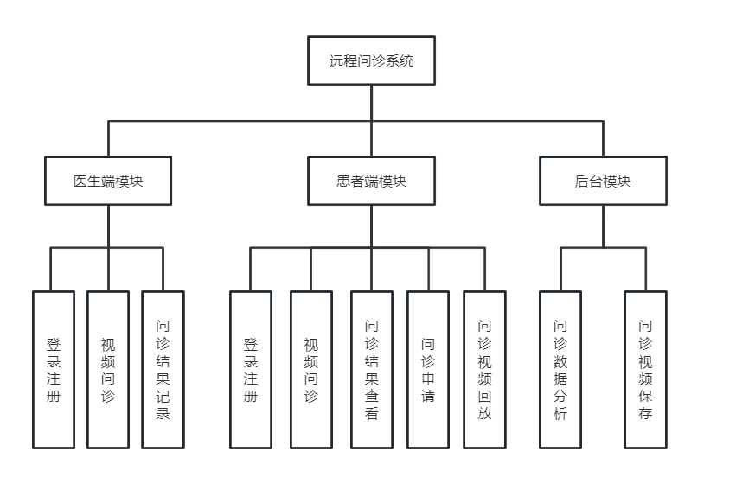
图 1 远程问诊系统功能模块图

- 基本要求
前端采用Vuejs框架^{[4]}快速开发，后端采用DDD架构^{[5]}设计，进行服务拆分，使用SpringCloud微服务^{[6]}框架，引入Alibaba开源^{[7]}组件进行服务的稳定建设，数据库^{[8]}采用Mysql，消息队列采用阿里开源RocketMq^{[9]}进行异步解耦^{[10]}和限流作用。

- 计划进度
确定选题：2023年9月1日 -- 2023年10月1日
外文翻译，文献综述，开题报告：2023年10月1日 -- 2023年11月30日
系统设计：2023年10月1日 -- 2023年12月20日
软件实现：2023年12月20日 -- 2023年4月1日
系统测试完善：2023年4月2日 -- 2023年4月12日
撰写毕业论文：2023年4月13日 -- 2023年5月6日

- 参考文献
- 刘坤,曹丽君,吴菲.浅析移动医疗在农村问诊中的发展趋势[J].河南农业, 2020(32):2-11.
- 周妙玲,桂赛银,雷雪贞,等.COVID-19疫情期间互联网问诊的实践与探讨[J].医院管理论坛, 2020, 37(4):3-10.
- 何寒青,朱敏洁,缪凡,等.浙江省医疗资源分布状况的聚类分析研究[J].中华医院管理杂志, 2006, 22(3):3.
- 朱二华.基于Vue.js的Web前端应用研究[J].科技与创新, 2017(20):3-14.
- 王敏.DDD与核心银行系统微服务架构转型[J].中国金融电脑, 2020(2):7.
- 王方旭.基于Spring Cloud实现业务系统微服务化的设计与实现[J].电子技术与软件工程, 2018(8):2.
- 黄宏晖,杨海亮.基于微服务的数据服务平台设计与实现[J].电子设计工程, 2023, 31(12):43-47.
- Xi-Kang F,Chun-Di X,Yong-Yao LI ,et al.SCSMRD: A database for single-cell skeletal muscle regeneration[J].Journal of Integrative Agriculture, 2023, 22(3):864-871.
- 欧志芳.基于RocketMQ实现异构数据库同步[J].网络安全技术与应用, 2016(12):2.
- 周琴芳李仲允雷勇.基于解耦与代码导出架构的工作流设计平台[J].通讯世界, 2022, 29(6):124-126.

指导教师 年 月 日
教学院长 年 月 日

